**Computer Organization 2019**

**HOMEWORK 4**

系級: 資訊112 學號: H54084078 姓名: 陳詠君

**實驗結果圖:**

(波形圖及模擬完成截圖)

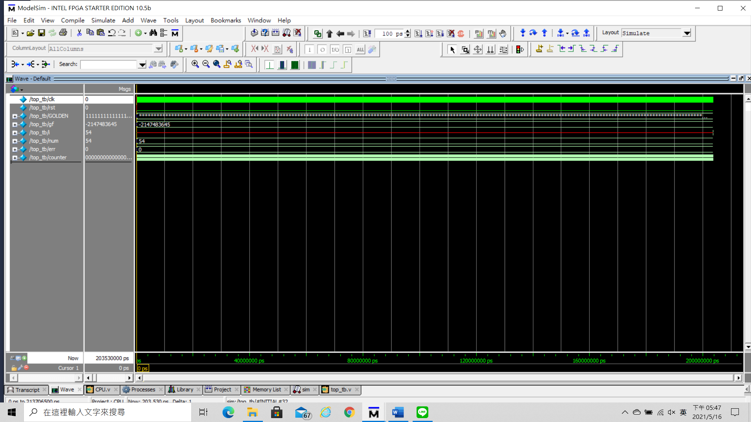

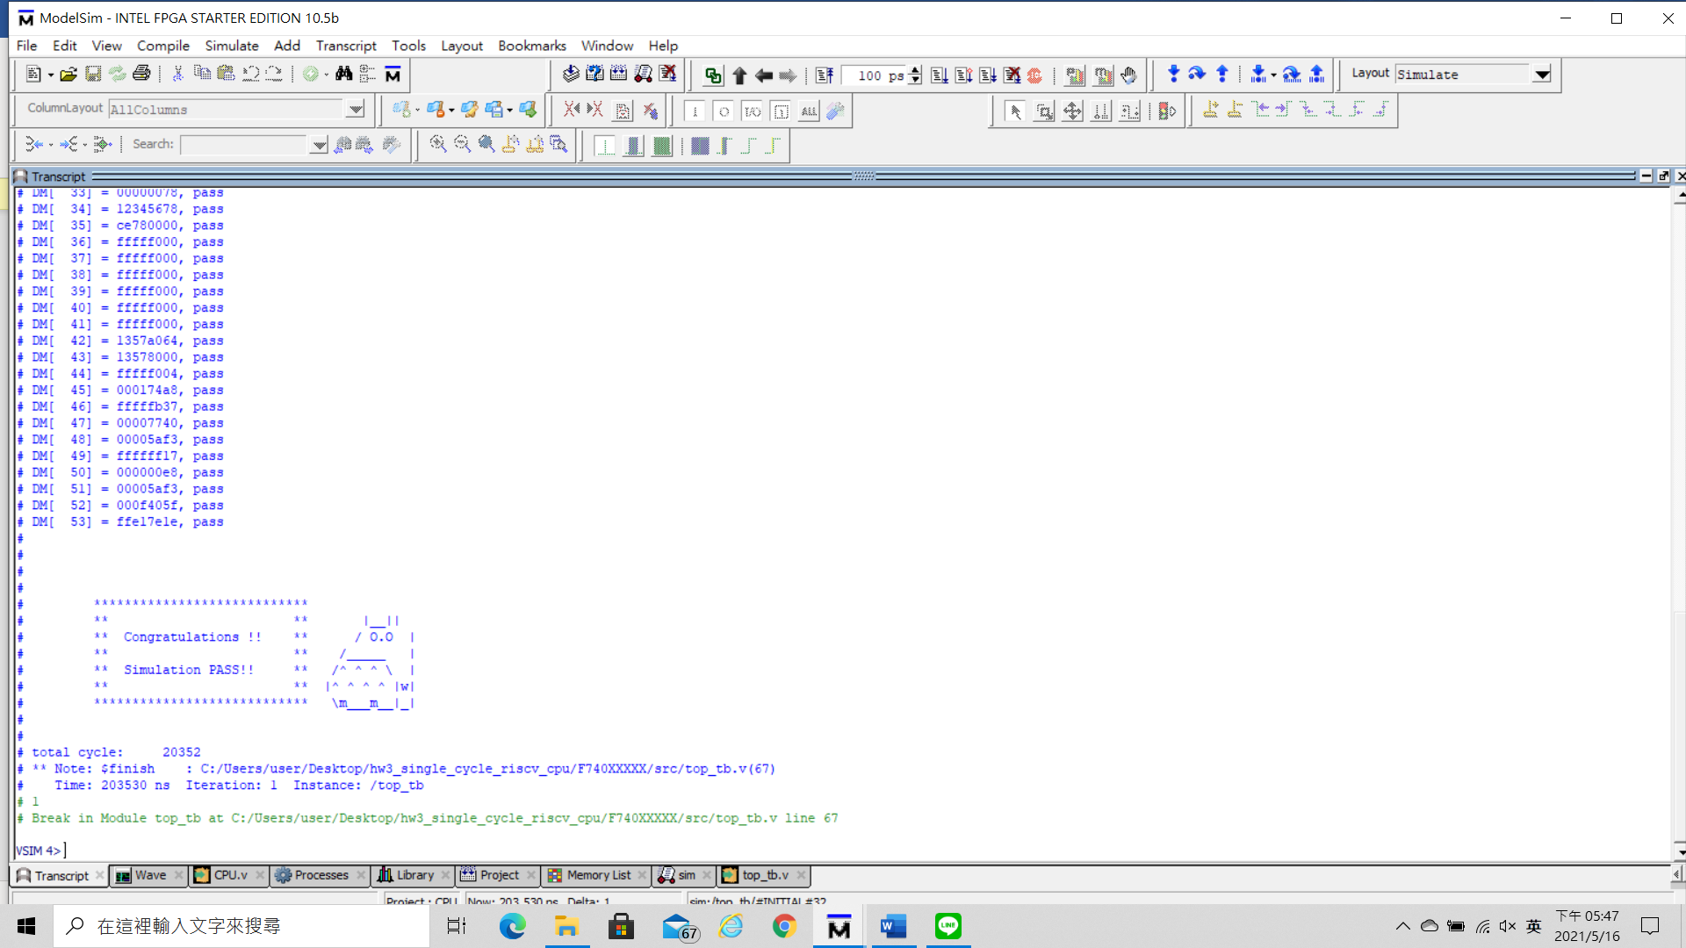

**程式運作流程:**

(簡單說明波形變化的意義)

clk：時間訊號

rst: reset訊號

data_out：data_read = 1時會給Data Memory裡的data

instr_out：instr_read = 1時會給IM裡的資料

instr_read： =1: 讀instruction

=0: 不讀instruction

data_read： =1: 讀data

=0: 不讀data

instr_addr：instrunction的address

data_addr：決定read或write Data Memory上的哪一個位置

data_write：決定哪些bits要寫到Data Memory

data_in：要寫到Data Memory的data

我分成3個state處理cpu這個作業，第一個state是計算pc的address，第二個state處理load(把data_out存到rd)，第三個state處理ALU運算。

**心得**

(請寫下完成本次作業的心得、學到哪些東西、困難點的部分。)

在判斷每一個指令的opcode、funct3、funct7時，我一直打錯，太粗心，害我debug 了好久，還有這些訊號代表甚麼意思我也花了一兩天才了解。這個作業跟期中考周重疊，我超級緊張，不過經過這次作業，我對cpu有更深入的認識。